Leuchtpixel bauen und ansteuern
Maintainer: Bastinat0r
Ausgegliedert aus dem AVR-Workshop kann man leuchtende Pixel aus Plexiglas bauen, z.B. 5x5cm
- leuchtet
- blinkt
- lenkt Aufmerksamkeit
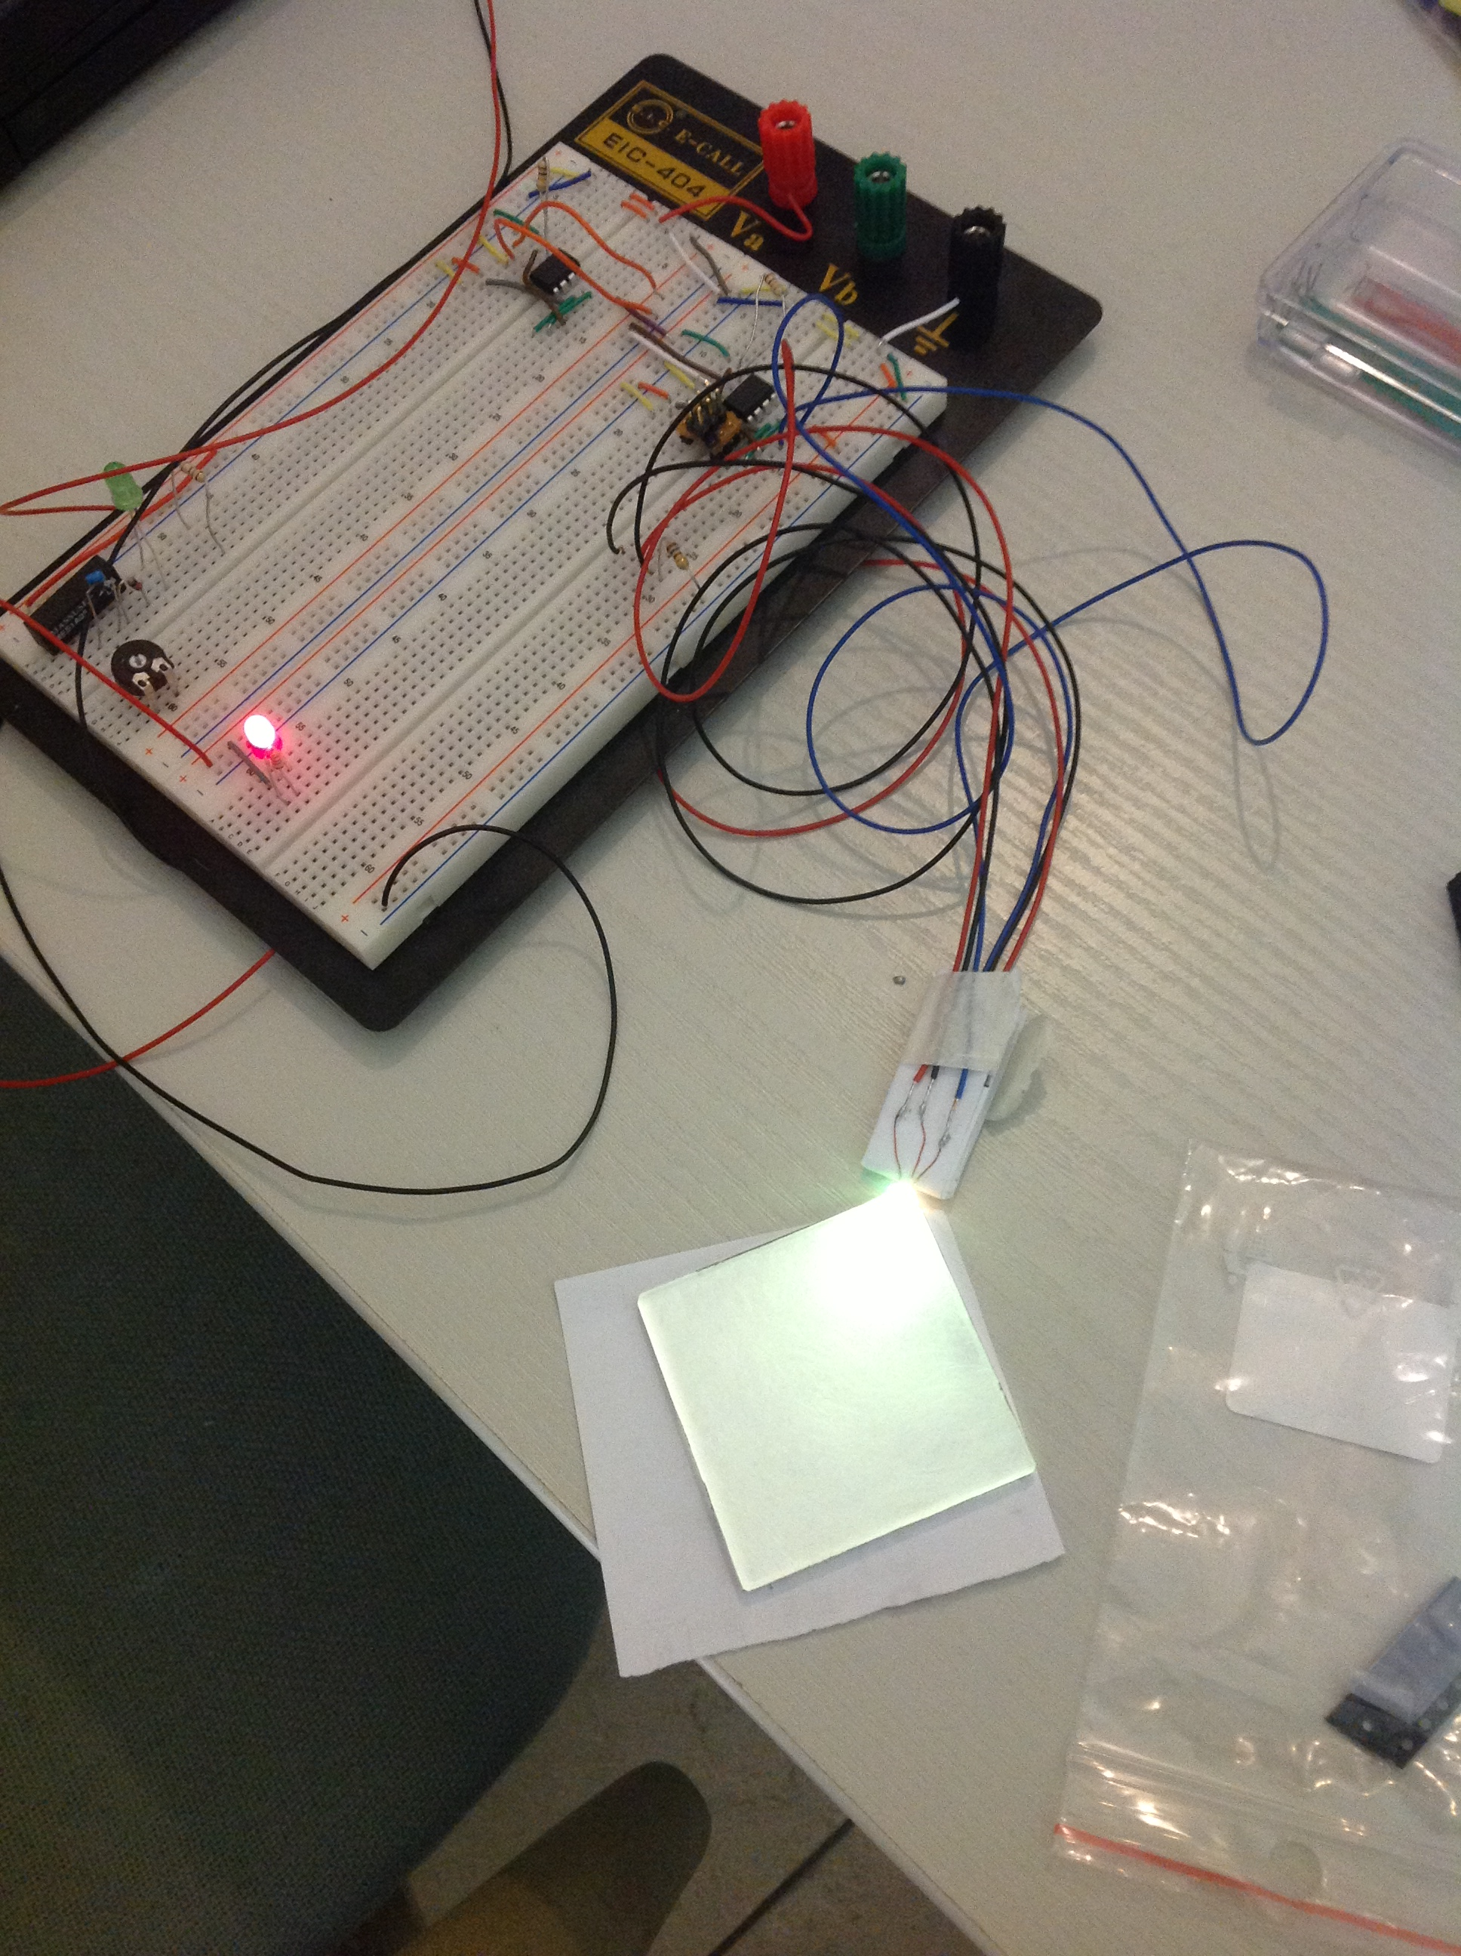So sieht das ganze aus
Status: Ongoing
- RGB-Controller funktioniert, ein Testpixel leuchtet sehr gut
- die Pixel sind recht fragil
- TODO Ansteuerung der einzelnen Pixel
Skills needed:
- AVR-Programming
- Löten, Sägen, Leuchten
- Fun with leuchting Zeug
Materealien (So far)
- Plexiglas 5cm x 5cm
- ATTiny85
- RGB-LED (z.Z. smd, da die eine Flache Seite als Auflage haben)
- Viele Drähte :)

